В статистику надо будет сдавать обновленные формы
Обращаем внимание на Приказ Росстата от 31.07.2024 N 334.
Документ находится в ИБ «Российское законодательство (Версия Проф)»/ ИБ «Российское законодательство»/ ИБ «Нормативные документы».

 | ИЗ ДОКУМЕНТА ВЫ УЗНАЕТЕ  Росстат уточнил ряд форм статистики о деятельности организации. Например, обновленный отчет 1-предприятие действует с отчётности за 2024 г., в нем скорректировали порядок заполнения. Обновленный 5-З действует с отчета за 1 квартал 2025 г., в нем убрали раздел 2, изменили период сдачи. Новый 4-ТЭР надо сдавать за 2024 г., отчет расширили.
 | РЕКОМЕНДУЕМЫЙ ПОИСК В КОНСУЛЬТАНТПЛЮС  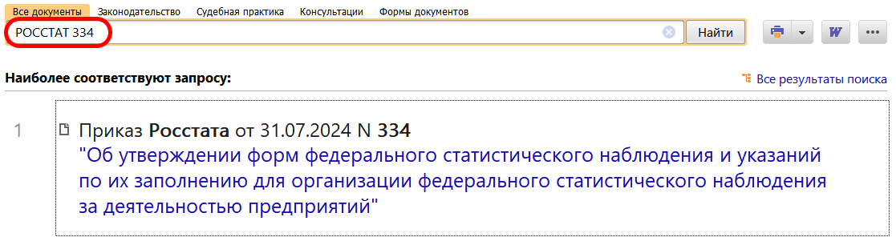
 | ДОПОЛНИТЕЛЬНАЯ ИНФОРМАЦИЯ  Какие отчеты в статистику должны сдавать малые компании, читайте в Готовом решении: Какую статистическую отчетность должны представлять субъекты малого и среднего предпринимательства (КонсультантПлюс, 2024).
 | 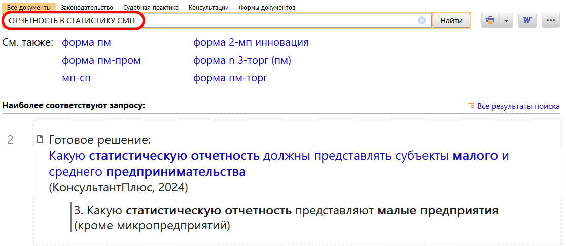
1

